星路金融有限公司
投資產品評估報告 – 基金
(每只基金都必需備有一份產品評估報告)

基金產品名稱 | 大成投資信託基金-大成貨幣市場基金（P 類-美元-分派）
ISIN | HK0000500634（P 類-美元-分派）
上次評級日期和風險 (如有) | 無
只可銷售予專業投資者 (PI) | □ 是 / ☑ 否
是否衍生產品 | □ 是 / ☑ 否
投資目標 | ☑ 保本為主 / □ 收入主導 / □ 收入及增長 / □ 增長主導 / □ 積極增長
基金風險評估結果 | ☑ 低風險 / □ 中低風險 / □ 中風險 / □ 中高風險 / □ 高風險
報告評估日期 | 2026年01月30日

- 基金背景資料
項目 | 內容
基金管理公司名稱 | 大成國際資產管理有限公司
基金管理公司背景資料 (包括經驗及聲譽) | 大成國際資產管理有限公司（Dacheng International Asset Management Limited）是大成基金旗下於香港設立的子公司，專注於為國際投資者提供資產管理服務。公司致力於發展多元化的基金產品，涵蓋貨幣市場基金、債券及混合資產策略，服務對象包括機構及零售投資者。根據香港證監會持牌實體公佈資料，該公司成立於2009年，持有香港證監會頒發的第1類(證券交易) ，第4類（就證券提供意見）及第9類（資產管理）牌照，中央編號為ATE045。公司在亞洲市場具備長期運營經驗，以穩健的風險控制和專業的投資管理能力著稱，在香港及海外投資者中建立了一定聲譽。其母公司大成基金在中國內地擁有廣泛業務基礎，進一步支持其跨境資產管理實力。
發行人名稱 | 大成國際資產管理有限公司
發行人背景資料 (包括經驗及聲譽) | 大成國際資產管理有限公司（Dacheng International Asset Management Limited）是大成基金旗下於香港設立的子公司，專注於為國際投資者提供資產管理服務。公司致力於發展多元化的基金產品，涵蓋貨幣市場基金、債券及混合資產策略，服務對象包括機構及零售投資者。根據香港證監會持牌實體公佈資料，該公司成立於2009年，持有香港證監會頒發的第1類(證券交易) ，第4類（就證券提供意見）及第9類（資產管理）牌照，中央編號為ATE045。公司在亞洲市場具備長期運營經驗，以穩健的風險控制和專業的投資管理能力著稱，在香港及海外投資者中建立了一定聲譽。其母公司大成基金在中國內地擁有廣泛業務基礎，進一步支持其跨境資產管理實力。
保管人 / 受託人 | 中銀國際英國保誠信託有限公司
保管人 / 受託人背景資料(包括經驗及聲譽) | 中銀國際英國保誠信讬有限公司（「中銀保誠」）是市場上主要強積金服務提供者之一，專注提供強積金及退休保障計畫的信讬及行政服務，同時積極拓展單位基金信讬及資產託管業務。  中銀保誠是中銀集團信讬人有限公司與保誠集團股份有限公司（「保誠」）成立的合營企業。中銀集團信讬人有限公司由中國銀行(香港)有限公司（「中銀香港」）和中銀國際控股有限公司（「中銀國際」）擁有，而中銀香港和中銀國際則是中國銀行股份有限公司（「中國銀行」）的附屬公司。  保誠集團股份有限公司在亞洲及非洲24個市場為1,800萬客戶提供人壽及健康保險以及資產管理產品。公司總部設在倫敦及香港，聚焦四個策略區域：大中華區、東盟、印度及非洲。公司擁有出色的代理團隊，平均每月活躍代理約 68,000名，並與逾200家銀行建立合作夥伴關係。

- 基金產品描述
項目 | 內容
基金簡要說明 | 大成貨幣市場基金（「子基金」）為根據香港法律成立的傘子單位信託基金大成投資信託基金旗下的子基金。買入子基金的單位並不等同將資金存放於銀行或接受存款公司。子基金並無本金保證，經理人並無責任按賣出價值贖回單位。子基金並無固定資產淨值。子基金不受香港金融管理局監管。本基金的投資組合的價值可能會因以下任何主要風險因素而下跌，因此閣下在本基金的投資或會蒙受虧損。不保證可獲付還本金
基金投資目標及策略 | 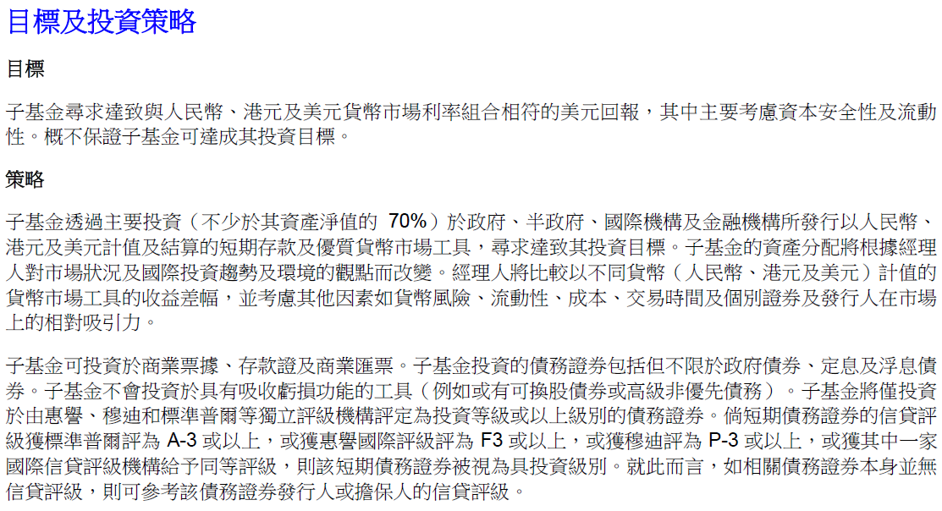  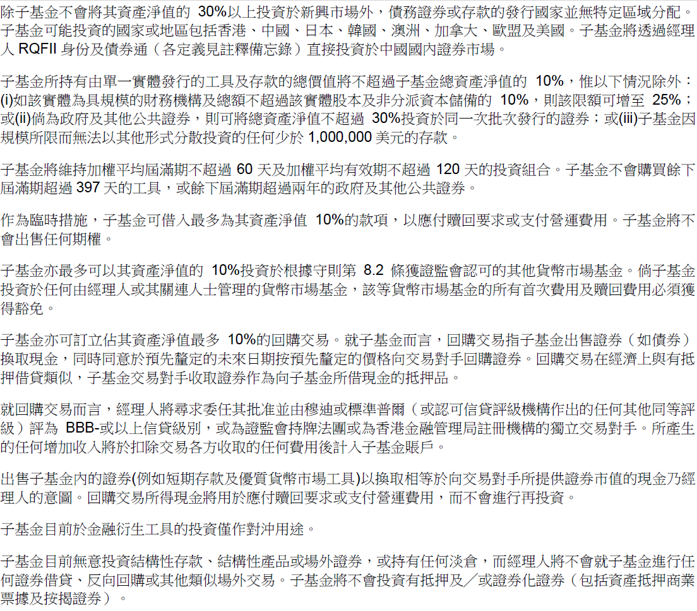
相關投資項目的性質 | 貨幣型基金
基金資產類別及地區比例 | 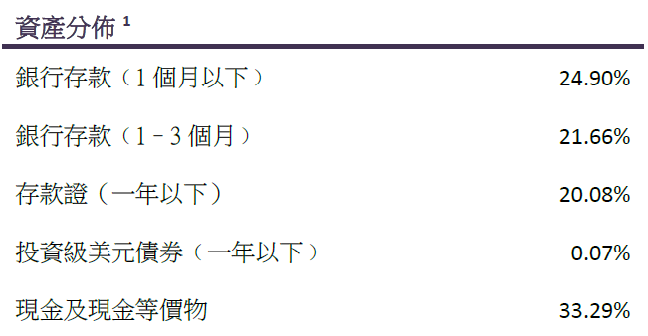
產品貨幣及規模  (非首次公開招股) | 725 百萬美元
ISIN 號碼 | HK0000500634（P類-美元-分派）
派息政策 | 分派
財政年度終結日 | 12 月 31 日
成立日期 | 2019年5月10日
受限制的投資者 | 詳見PPM
受限制的地區/國家 | 詳見PPM
證監會認可基金 | ☑ 認可 □ 非認可
交易頻率 | 每日
總資產值 | 725 百萬美元
基金近5年累计最大回撤 | 無
最低投資額 | 1美元
基金鎖定期 | 無

- 收費結構
認購費 | 贖回費 | 託管人費 | 管理費 | 業績表現費 | 轉換費 | 分銷費 | 行政費
無 | 無 | 託管費 最高 0.018% | P 類單位0.6% | 不適用 | 無 | 無 | 無

- 複雜產品
是否複雜產品 | ☑ 非複雜產品 / □ 複雜產品 / □ 複雜產品 (在交易所買賣的衍生產品)
- 根據證監會發出的指引「網上分銷及投資諮詢平台指引」內的第6.1段，複雜產品的定義是:
- 複雜產品是指由於結構複雜，致令其條款、特點及風險在合理情況下不大可能會被零售投資者理解的投資產品。
- 以下是用以斷定某投資產品是否複雜的因素：
- 該投資產品是否衍生產品；
- 是否有第二市場可供該投資產品按公開價格買賣；
- 有否就該投資產品向零售投資者提供足夠及具透明度的資料；
- 是否存在損失大於投資金額的風險；
- 該投資產品是否有任何特點或條款可從根本上改變投資的性質或風險或支付形式，或是否有任何特點或條款包含多個可變因素或複雜的計算公式以釐定有關回報；及
(註釋： 舉例而言，投資產品如附有讓投資產品發行人將產品轉換成另一項投資的權利，亦屬此列。)
- 該投資產品是否有任何特點或條款，致令投資失去其流動性及／或難以估值。
- 證監會於其網站發佈了以下複雜產品及非複雜產品列表，此列表並非詳盡無遺，證監會可能不時在適當情況下修訂這份列表的內容：

非複雜產品
- 於聯交所買賣的股份；
- 非複雜債券，包括不具有其他特點的可贖回債券（請參閱下文有關"複雜"債券的定義）；
- 證監會根據《單位信託守則》認可的非衍生產品基金；
- 於聯交所買賣的證監會認可非衍生產品交易所買賣基金（ETF）；
- 於聯交所買賣的證監會認可房地產投資信託基金；及
- 證監會可能不時指明的任何其他投資產品。

複雜產品 (在交易所買賣的衍生產品)
- 於期交所買賣的期貨合約；
- 於聯交所買賣的股票衍生工具（例如衍生權證、牛熊證及上市認股權）；
- 證監會認可及於聯交所買賣的合成ETF及期貨ETF；
- 證監會認可及於聯交所買賣的槓桿及反向產品；及
- 證監會可能不時指明的任何其他投資產品。

其他複雜產品
  - 複雜債券。複雜債券是指具有某些特點的債券（包括（但不限於）屬永續性質或後償性質的債券，或那些具有浮息或延遲派付利息條款、可延遲到期日，或那些屬可換股或可交換性質或具有或然撇減或彌補虧損特點的債券，或那些具備非單一信貸支持提供者及結構的債券）及／或由一項或以上特點組成的債券；
  - 證監會根據《單位信託守則》認可並屬於衍生產品基金的基金；
  - 證監會根據《單位信託守則》第8.7條認可的基金（即證監會認可對沖基金）；
  - 證監會認可的非上市結構性投資產品（包括證監會認可股票掛鈎存款、股票掛鈎投資工具／投資等）；
  - 其他並非在交易所買賣的結構性投資產品；及
  - 證監會可能不時指明的任何其他投資產品。

有關釐定非認可基金是否屬於複雜產品的流程圖可透過https://www.sfc.hk/web/TC/files/Unauthorized%20funds%20flowchart.pdf取覽，以作參考之用。

證監會不時於網站https://www.sfc.hk/web/TC/rules-and-standards/suitability-requirement/non-complex-and-complex-products/更新以上的列表。

- 指明司法管轄區
也應考慮某項投資產品是否與非複雜及複雜產品的例子列表中所載的投資產品屬同一種類，以及該產品是否在指明司法管轄區受到監管或在其區內的交易所買賣。證監會網站的指明司法管轄區名單 : https://www.sfc.hk/web/TC/rules-and-standards/suitability-requirement/non-complex-and-complex-products/list-of-specified-jurisdictions.html
假如該產品是在指明司法管轄區以外的司法管轄區受到監管或在其區內的交易所買賣，便應格外審慎。

- 風險評估內容 (圈選各項評分)
5.1 | 基金種類 | 風險評分
 | 貨幣市場型 | ☑ 1
 | 債券型（除可轉換債券型、債券型基金劣後份額） | □ 2
 | 混合型（股票資產占比不可高於80%）、可轉換債券型、REITs | □ 3
 | 股票型（除股票型基金劣後份額）、混合型（股票資產占比可高於80%） | □ 4
 | 分級產品劣後份額等 | □ 5
 | 其他，請說明: ________________________________________  (需打分，1-5分內) | □

5.2 | 投資區域分類 | 風險評分
 | 環球市場 | ☑ 1
 | 整體已開發市場 | □ 2
 | 已開發市場 – 非單一國家/地區  整體新興市場 | □ 3
 | 已開發市場 - 單一國家/地區  新興市場 - 非單一國家/地區 | □ 4
 | 新興市場 - 單一國家/地區 | □ 5

5.3 | 投資槓桿 | 風險評分
 | 無，不允許使用槓桿；或分级产品之优先级份额 | □ 0
 | 不高於25% | □ 1
 | 不高於50% | ☑ 2
 | 不高於100% | □ 3
 | 可高於100%，或PPM中沒有説明投資槓桿使用限制 | □ 5

5.4.1 | 投資標的限制（主要投資標的或其底層資產為債券） | 風險評分
 | 不適用 | □ 0
 | 僅限投資級別債券 | ☑ 1
 | 非投資級別債券不高於10% | □ 2
 | 非投資級別債券不高於30% | □ 3
 | 非投資級別債券不高於50% | □ 4
 | 非投資級別債券可高於50%，或PPM中無特別説明 | □ 5

5.4.2 | 投資標的主要产业（主要投資標的或其底層資產為股票） | 風險評分
 | 不適用 | ☑ 0
 | 公用事業 | □ 1
 | 醫療保健、金融、能源、必选消费 | □ 2
 | 工業、通訊服務、非必选消费、资讯技术 | □ 3
 | 原材料、房地產、其他或PPM中無特別説明 | □ 4
 | 单一行业（若投資于單一行業，需額外勾選此項） | □ 1

5.5 | 產品單位淨值波動（最近三年） | 風險評分
 | 不高於5% | ☑ 1
 | 不高於10% | □ 2
 | 不高於25% | □ 3
 | 不高於35% | □ 4
 | 高於35%，或不易估值（適用於淨值數據少於六個月的情形） | □ 5

5.6 | 貨幣風險敞口 | 風險評分
 | 港幣、美元 | □ 1
 | 日圓、瑞士法郎等 | □ 2
 | 人民幣、歐元 | ☑ 3
 | 澳元、新西蘭元、加元等商品貨幣 | □ 4
 | 新興市場貨幣，或PPM無特別説明 | □ 5

5.7 | 鎖定期 | 風險評分
 | 無 | ☑ 0
 | 不超過1年 | □ 1
 | 不超過3年 | □ 2
 | 不超過5年 | □ 3
 | 不超過10年 | □ 4
 | 超過10年 | □ 5

5.8 | 基金經理之基金管理經驗 | 風險評分
 | 超過10年 | □ 1
 | 5-10年 | □ 3
 | 0-5年，或PPM無特別説明 | ☑ 5

5.9 | 公司風險  有關發行人的任何紀律處分或重大負面消息？ | 風險評分
 | 沒有 | ☑ 0
 | 有; 請詳述 : __________________________________________  ______________________________________________________ | □ 5

5.10 | 是否複雜產品？ | 風險評分
 | 不是 | ☑ 0
 | 是 | □ 5

- 基金主要風險
1）投資風險：子基金的投資組合價值可能因以下任何主要風險因素而下跌，因此閣下於子基金的投資可能會蒙受損失。概不保證可償還本金。；2）與債務證券有關的風險：短期債務工具風險：由於子基金大量投資於短年期之短期債務工具，因此子基金的投資周轉率相對上可能較高，買賣短期債務工具產生的交易成本亦可能增加，從而可能對子基金的資產淨值造成負面影響。信貸／交易對手風險：子基金承受其可能投資的債務證券發行人的信貸／違約風險。利率風險：子基金的投資涉及利率風險。一般而言，債務證券的價格於利率下跌時上升，而當利率上升時則下跌。主權債務風險：子基金投資於政府發行或擔保的債務工具或會面臨政治、社會及經濟風險。在不利情況下，主權發行人未必能夠或願意於到期時償還本金及／或利息，或可能要求子基金參與重組有關債務。當主權債務發行人違約時，子基金或會蒙受重大虧損。信貸評級風險及評級下調風險：評級機構給予的信貸評級受到限制，並不能保證證券及／或發行人於所有時候的信譽。債務工具或其發行人的信貸評級其後或會被下調。倘出現該等評級下調，子基金的價值或會受到不利影響。經理人可能或未必可能出售評級被下調的債務工具。信貸評級機構風險：中國信貸評級系統及中國使用的評級方法可能與其他市場使用的有所不同。因此，中國評級機構給予的信貸評級可能無法與其他國際評級機構給予的評級作直接比較。估值風險：子基金的投資估值可能涉及不確定性及判斷性決定。倘證實有關估值不正確，則可能影響子基金資產淨值的計算。；3）與銀行存款有關的風險：銀行存款承受相關金融機構的信貸風險。子基金的存款未必受任何存款保障計劃的保障，或存款保障計劃下所提供的保障價值未必足以涵蓋子基金存放的全數金額。因此，若相關金融機構違約，子基金或會蒙受虧損。；4）與回購協議有關的風險：若存放抵押品的對手方一旦違約，收回存放在外的抵押品或會受到延誤，或原先收取的現金可能會因抵押品不準確定價或市場變動而少於存放於對手方的抵押品，因而令子基金蒙受虧損。；5）與贖回限制相關的風險：投資者應注意，單位的贖回實施了若干限制。特別是，經理人有權將在任何交易日贖回的子基金單位數目限制為已發行子基金單位總數的10%。在極端市場狀況下，經理人亦保留將每名A類單位、B類單位及P類單位持有人在任何交易日的贖回總額限制為註釋備忘錄「贖回時有何限制？」一節及下文「閣下或須支付的收費」一節所列金額的權利。因此，單位持有人可能無法在特定交易日贖回其所持的所有單位。；6）對沖／衍生工具風險：子基金可在守則准許的範圍內投資於衍生工具作對沖目的，而在不利情況下，其金融衍生工具的運用可能變得無效及／或致使子基金蒙受重大虧損。與運用金融衍生工具相關的風險包括波動風險、信貸風險、流動性風險、管理風險、估值風險、交易對手方風險及場外交易風險。金融衍生工具包含的槓桿元素／成分或會導致子基金產生大為高於其金融衍生工具投資金額之損失。投資於金融衍生工具可能導致子基金承受重大虧損的高風險。；7）與中國有關的風險：子基金或需因外匯相關風險以及中國法律、法規及政府政策的不確定性等而承受與中國有關的一般風險。中國市場涉及投資於更發達的經濟體或市場一般不會涉及的若干風險及特殊考慮因素，包括較大的政治、稅務、經濟、外匯、流動性、法律及監管風險。與於中國投資所實現的資本收益有關的中國現行稅務法律、規例及慣例存在風險及不明朗因素（可能具有追溯效力）。概不保證現行稅務法律及規例日後不會修改或修訂。；8）與 RQFII 制度有關的風險：子基金能否透過RQFII制度作出相關投資，須視乎中國的適用法律、規則及規例而定（包括對投資及匯出本金及利潤的限制），該等法律、規則和規例可能變更，且該等變更可能具有追溯效力。如RQFII 的核准被撤回／終止或因其他原因失效，令子基金被禁止買賣相關證券及匯返其資金，或如任何主要營運方或各方（包括RQFII託管人／經紀）破產／違約及／或喪失履行其責任（包括執行或結算任何交易或資金轉帳或證券過戶）的資格，子基金可能蒙受巨額損失。；9）與中國銀行間債券市場有關的風險：透過債券通投資於中國銀行間債券市場面臨監管風險及波動風險、流動性風險、結算及交易對手風險等多項風險以及通常適用於債務證券的其他風險因素。透過債券通投資於中國銀行間債券市場的相關規則及規例可能變更，而有關變動可能具追溯效力。倘若相關中國機關暫停中國銀行間債券市場的開戶或買賣，則子基金投資於中國銀行間債券市場的能力會受到不利影響。在此情況下，子基金實現其投資目標的能力可能會受到負面影響。；10）貨幣風險：子基金的相關投資可能以不同於子基金基準貨幣的貨幣計值。某單位類別的貨幣亦可能指定為不同於子基金基準貨幣的貨幣。子基金的資產淨值可能受到該等貨幣與基準貨幣之間的匯率波動及匯率管制的變動而受到不利影響。；11）人民幣貨幣風險及人民幣類別風險：人民幣現時不可自由兌換，並受外匯管制及限制的規管，且投資者可能因人民幣與其他貨幣之間的匯率變動而受到不利影響。貨幣兌換亦須受制於子基金將款項兌換為人民幣的能力（鑒於適用於人民幣的外匯管制及限制），而這可能影響子基金應付人民幣計值單位類別的單位持有人的贖回要求或作出分派的能力，以及在特殊情況下可能延遲支付贖回款項或股息。以非人民幣為基本貨幣的投資者如投資於人民幣類別須承受外匯風險，並不保證人民幣的價值對投資者的基本貨幣不會貶值。人民幣的任何貶值可能對投資者在人民幣計值單位類別的投資價值造成不利影響。儘管離岸人民幣（「CNH」）及境內人民幣（「CNY」）代表相同的貨幣，惟它們按不同的匯率買賣。CNH與CNY間出現任何差異，可能對投資者構成不利影響。；12）對沖人民幣及港元類別的風險：就對沖人民幣及港元類別而言，視乎當時市況而定，投資者或須承擔高昂的相關對沖成本。概不保證對沖策略將完全及有效地消除貨幣風險。此外，對沖可能妨礙對沖人民幣及港元類別從基準貨幣對人民幣及港元升值造成的潛在增益中獲益。；13）從資本中／實際上從資本中分派的風險：經理人可酌情決定自資本或總收入支付分派，而將子基金所有或部分費用及開支計入子基金資本／自子基金資本支付，以致子基金用作支付分派之可分派收入增加，而因此子基金實際上可能從資本中支付分派。此可能減少子基金日後可供投資的資本，亦可能限制資本增長。以資本支付或實際上以資本支付股息相當於退還或提取投資者部分原有投資或任何歸屬於該原有投資的資本收益。任何從子基金資本中支付或實際上從子基金資本中支付的分派均可能導致資產淨值即時减少。
- 投資經理介紹
暫無介紹資料

- 其他補充資料
5.1【基金種類】
根據文件標題《大成貨幣市場基金》及「本基金是什麽產品？」一節中「大成貨幣市場基金（「子基金」）為根據香港法律成立的傘子單位信託基金大成投資信託基金旗下的子基金。」的描述，此基金為貨幣市場型基金，得1分。
5.2【投資區域分類】
根據「策略」一節，「除子基金不會將其資產淨值的 30%以上投資於新興市場外，債務證券或存款的發行國家並無特定區域分配。子基金可能投資的國家或地區包括香港、中國、日本、韓國、澳洲、加拿大、歐盟及美國。」投資範圍涵蓋全球多個已開發及新興市場，屬於環球市場，得1分。
5.3【投資槓桿】
根據「運用衍生工具」一節，「子基金的衍生工具風險承擔淨額可達至子基金資產淨值的 50%。」根據規則，不高於50%得2分。
5.4.1【投資標的限制】
根據「策略」一節，「子基金將僅投資於由惠譽、穆迪和標準普爾等獨立評級機構評定為投資等級或以上級別的債務證券。」此為僅限投資級，得1分。
5.4.2【投資標的主要产业】
根據「策略」一節，基金主要投資於「短期存款及優質貨幣市場工具」，不涉及股票投資。此項為不適用，得0分。
5.5【產品單位淨值波動】
根據「本基金過往的業績表現如何？」圖表，近四年（2020-2023）的年度升跌幅度分別為1.8%、0.1%、1.6%、4.4%，波動均未高於5%，得1分。
5.6【貨幣風險敞口】
根據「目標及投資策略」，基金投資標的以「人民幣、港元及美元計值」，基準貨幣為美元。由於包含人民幣敞口，根據評分標準，得3分。
5.7【鎖定期】
根據「資料概覽」中的「交易頻密程度： 每日」，基金無固定鎖定期。雖然在極端市場條件下有贖回限制，但這不構成常規鎖定期。此項為無，得0分。
5.8【基金經理經驗】
文件中僅披露基金經理公司為「大成國際資產管理有限公司」，未提供具體基金經理的管理年資。根據規則，若無公開資料，保守評分為5分。
5.9【公司風險】
文件中未提及發行人「大成國際資產管理有限公司」有任何紀律處分或重大負面消息。根據規則，默認為0分。
5.10【複雜產品】
該基金為在香港註冊並受證監會監管的公募基金，不屬於複雜產品，得0分。

- 評估結果
風險等級分類
總分 | 風險等級 |  | 備注
8分或以下 | 低風險 | 在投資過程中會有輕微機會損失大部分的資產（縱使不能保證）。在一段短時間內，預期會有輕微的價值波動。
9分 ~ 16分 | 中低風險 | 在投資過程中會有低機會損失大部分的資產（縱使不能保證）。在一段短時間內，預期會有適度低程度的價值波動。
17分 ~ 26分 | 中風險 | 在投資過程中會有中度機會損失大部分的資產（縱使不能保證）。在一段短時間內，預期會有中度的價值波動。
27分 ~ 38分 | 中高風險 | 在投資過程中會有偏高度機會損失大部分的資產（縱使不能保證）。在一段短時間內，預期會有偏高度的價值波動。
39分或以上 | 高風險 | 在投資過程中會有高機會損失大部分的資產。在一段短時間內，預期會有高程度的價值波動。

風險評分 :
總分為： | 14
風險評級為： | 低風險*
*考慮到該基金為香港證監會認可並受其監管的貨幣市場基金，其底層資產主要為淨值波動較小的短期銀行存款以及優質的貨幣市場工具如投資級別的債券、商業票據等，另外此類公募基金受到證監會嚴格監管且對於其投資組合的加權平均到期日、加權平均有效期等投資組合期限有嚴格的限制，故此類公募基金價值下行風險低，建議將此貨幣市場基金手動調整為“低風險”

